נספח א' - הצעה לפרויקט גמר הנדסת תוכנה

הצעה לפרויקט גמר - הנדסת תוכנה

א. פרטי הסטודנט

תאריך סיום  הלימודים | טלפון נייד | ת.ז. 9 ספרות | שם הסטודנט
 | 0556610360 | 319029583 | משה אורלייבסקי
המרכז החרדי להכשרה מקצועית
שם המכללה :
סמל המכללה:

הנדסאים.
מסלול ההכשרה:

מגמת לימוד: הנדסת תוכנה
במכללה ובבית
מקום ביצוע הפרויקט:

ב. פרטי המנחה האישי

מקום  עבודה/תפקיד | תואר | טלפון נייד | כתובת | שם המנחה

ג. שם פרויקט הגמר

חנות כל בו אינטרנטית

ד. תיאור ורקע כללי

במסגרת פרויקט גמר

אני בונה מערכת חנות אינטרנט חדשה עם גמישות משלה

המערכת שלי ייחודית...

הפרויקט מציג מערכת מסחר אלקטרוני (E-Commerce) מלאה המורכבת משני חלקים מרכזיים הפועלים בסנכרון מלא: ממשק הלקוח וממשק ניהול של חנות אינטרנט

ה. מטרות המערכת

מטרת המערכת להוות פתרון זול ויעיל לעסקים

ובנוסף לספק לוח ניהול העסק (Admin Panel): אספקת מערכת ניהול (Back-office) לבעל העסק, המאפשרת לו לשלוט במלאי בזמן אמת, להוסיף/לערוך מוצרים, לצפות בהזמנות שהתקבלו ולנהל את קהל הלקוחות בצורה יעילה.

נספח א' - הצעה לפרויקט גמר הנדסת תוכנה

ו. סקירת מצב קיים בשוק, אילו בעיות קימות

מדובר בשוק דינמי מאוד שמשתנה ללא הרף.
הצרכנים היום מפונקים מאי פעם. הם רגילים לסטנדרטים של ענקיות כמו אמזון, שיין (Shein) וטמו (Temu): משלוחים מהירים במיוחד, חוויית מובייל מושלמת, והתאמה אישית של מוצרים.
התחרות בשיאה: קל מאוד להקים חנות תודות ל-Shopify ו-WooCommerce.
נטישת עגלות קנייה (Cart Abandonment)

הבעיה: בממוצע, כ-70% מהגולשים שמוסיפים מוצר לעגלה – עוזבים את האתר בלי לרכוש.

הסיבות: תהליך תשלום (Checkout) ארוך ומסובך, הפתעות במחיר המשלוח ברגע האחרון, או חוסר באפשרויות תשלום נוחות (כמו Apple Pay, Google Pay או שירותי "קנה עכשיו, שלם אחר כך" - BNPL).
אבטחת מידע ופחד מהונאות (Fraud)

הבעיה: חנויות עצמאיות קטנות ובינוניות הן יעד קל להאקרים ופריצות דאטה, לצד הונאות אשראי של קונים (Chargebacks). הלקוחות חוששים להשאיר פרטי אשראי באתרים שהם לא מכירים במאה אחוז.
הפתרונות שלי

ז. מה הפרויקט אמור לחדש או לשפר

תשובה:

הפרויקט שלי ישתמש במגוון ספקי צד שלישי מוכרים לתשלום נוח ובטוח.
ובנוסף אני אצהיר ללקוח שהפרטים שלו לא נשמרים וכל האתר בנוי באופן בטוח מפריצות.

ח. דרישות מערכת ופונקציונאליות
דרישות מערכת:
סביבת הטמעה ושימוש. שרידות, ביצועים/התמודדות עם עומסים.
סביבת הטמעה ושימוש (Local Environment): במחשב האישי
"לצורך הפרויקט, סביבת ההטמעה וההרצה היא מקומית (Localhost) על גבי המחשב האישי, תוך הפרדה מלאה בין שכבת ה-Frontend לשכבת ה-Backend (ארכיטקטורתClient-Server)."
שרידות וניהול שגיאות (Resiliency):
בסביבה מקומית, השרידות מתבטאת בניהול נכון של קריסות ברמת הקוד (Error Handling). בשרת ה-Node.js השתמשתי בבלוקים של try-catch וב-Middleware מרכזי לתפיסת שגיאות. זה מבטיח שאם משתמש מבצע פעולה שנכשלת (למשל, מנסה לקנות מוצר שאזל מהמלאי או שולח נתונים שגויים לתשלום), השרת לא יתרסק (Crash), אלא יחזיר שגיאה מסודרת (סטטוס 400 או 500) וימשיך לרוץ ולשרת בקשות נוספות.
בצד הלקוח (React): "הטמעתי בדיקות תקינות, כך שאם ה-Backend לא זמין או מחזיר שגיאה, ה-React לא נתקע או מציג מסך לבן, אלא מציג הודעה ידידותית למשתמש.
למרות שהפרויקט רץ מקומית, ה-Stack הטכנולוגי נבחר מתוך חשיבה על ביצועים ועומסים בעולם האמיתי:
Viteמשתמש ב-Bundler מהיר במיוחד וב-Code Splitting, מה שגורם ל-React להיטען אצל הלקוח בצורה אופטימלית ומהירה.

Node.js: עובד בצורה א-סינכרונית (Non-blocking I/O) על גבי תהליכון יחיד (Event Loop). זה אומר שגם על המחשב המקומי, השרת מסוגל לטפל בהרבה בקשות במקביל ביעילות גבוהה ובצריכת זיכרון נמוכה מאוד."
שימוש בספקים חיצוניים יציבים:
במקום לפתח מנגנוני תשלום מאפס שיכולים לקרוס, ביצעתי אינטגרציה עם Google Pay ו-Stripe. השרידות של תהליך הסליקה נשענת על התשתיות של ענקיות הטכנולוגיה, שמבטיחות 99.99% זמן אוויר מצידם.

דרישות פונקציונאליות:
רשימת דרישות המשתמש מהמערכת, מהן הפעולות בהן נדרשת המערכת לתמוך.
משתמשים והרשאות
לקוח רגיל
- הרשמה והתחברות.
- צפייה במוצרים וקטגוריות.
- חיפוש וסינון מוצרים.
- הוספה לעגלת קניות.
- ביצוע רכישה ותשלום.
- ניהול פרופיל אישי.
- צפייה בהיסטוריית הזמנות ומעקב אחריהן.
מנהל מערכת
- התחברות מאובטחת לפאנל ניהול.
- ניהול מוצרים (הוספה, עריכה, מחיקה).
- ניהול קטגוריות.
- ניהול מלאי ומחירים.
- צפייה וניהול הזמנות.
- ניהול משתמשים.
- צפייה בדוחות בסיסיים (מכירות, מוצרים פופולריים).
קטלוג מוצרים
- הצגת מוצרים בתצוגתList.
- תמונות לכל מוצר.
- תיאור מפורט, מחיר, מלאי.
- קטגוריות ותתי-קטגוריות.
- מוצרים מומלצים / חדשים.
עגלת קניות ותשלום
- הוספה, עדכון והסרת מוצרים מהעגלה.
- חישוב מחיר כולל, משלוח ומע"מ.
- תהליך Checkout פשוט ומהיר.
- תמיכה באמצעי תשלום (כרטיס אשראי
- שליחת אישור הזמנה במייל.
ניהול הזמנות
- סטטוסים להזמנה: חדש, בטיפול, נשלח, הושלם, בוטל.
- עדכון סטטוס על ידי המנהל.
- מעקב הזמנה ללקוח.

ט. בעיות צפויות במהלך הפיתוח ופתרונות )תפעוליות, טכנולוגיות, עומס ועוד:(
תיאור הבעיות כפועל יוצא של דרישות המשתמש מהתוכנה.
פתרונות אפשריים. )יש לציין פתרונות אפשריים וחלופות ארכיטקטוניות(
תשובה:
בעיות עומס וביצועים (Scalability & Performance)

הבעיה כפועל יוצא מדרישת המשתמש: המשתמש דורש שהאתר ייטען באופן מיידי (תוך פחות מ-2 שניות) ושחוויית הגלישה בקטלוג המוצרים תהיה רציפה וחלקה, גם בזמני עומס (כמו מבצעי בלק פריידיי או השקת מוצר פופולרי). עומס של משתמשים רבים שיוצרים בקשות בו-זמנית לשרת עלול להוביל לאיטיות או לקריסה.

פתרונות אפשריים וחלופות ארכיטקטוניות:

פתרון נבחר (בפרויקט שלך): שימוש ב-Node.js שמטפל בבקשות בצורה א-סינכרונית (Non-blocking I/O) בשילוב עם Vite Code Splitting (טעינת דפי ה-React רק כאשר המשתמש מנווט אליהם, מה שמקטין את גודל הקובץ הראשוני שהדפדפן מוריד.

חלופה ארכיטקטונית (עבור עולם אמיתי): מעבר מארכיטקטורת שרת בודד ל-Horizontal Scaling (הרחבה אופקית), שבה מרימים מספר מופעים (Instances) של שרת ה-Node.js מאחורי Load Balancer (נתב עומסים) שמפזר את התנועה ביניהם, בשילוב עם שרת Redis לצורך Caching (שמירת קטלוג המוצרים בזיכרון מהיר כדי לא להעמיס על מסד הנתונים בכל בקשה).

2. בעיות טכנולוגיות: אבטחת מידע וסליקה (Security & Compliance)

הבעיה כפועל יוצא מדרישת המשתמש: המשתמש דורש לבצע תשלום מאובטח ומהיר למשל באמצעות Google Pay, ומצפה שפרטי כרטיס האשראי או המידע האישי שלו לא ידלפו או ייגנבו.

פתרונות אפשריים וחלופות ארכיטקטוניות:

פתרון נבחר (בפרויקט שלך): שימוש בארכיטקטורת Tokenization באמצעות ספק חיצוני (כמו Stripe). ה-React מקבל מגוגל/Stripe טוקן מוצפן וחד-פעמי, והוא זה שנשלח ל-Node.js. השרת שלך אף פעם לא רואה, מעבד או שומר את כרטיס האשראי האמיתי ב-Database. זה פותר את בעיית תקני האבטחה המחמירים (PCI Compliance).

חלופה ארכיטקטונית (נאיבית/מסוכנת): ניסיון לשמור את פרטי האשראי במסד הנתונים המקומי והצפנתם באופן עצמאי (למשל עם קריפטוגרפיה ב-Node.js). חלופה זו נפסלה מכיוון שהיא מייצרת חשיפה משפטית ואבטחתית עצומה ומצריכה משאבי עתק להגנה על השרתים.

3. בעיות תפעוליות: עקביות נתונים וניהול מלאי (Race Conditions)

הבעיה כפועל יוצא מדרישת המשתמש: המשתמש דורש שמוצר שהוא שילם עליו אכן יהיה קיים במלאי ושלא ייווצר מצב של "מכירת יתר" (Over-selling) – מצב שבו שני משתמשים קונים את הפריט האחרון בדיוק באותה השנייה.

פתרונות אפשריים וחלופות ארכיטקטוניות:

פתרון ברמת ה-Database: שימוש ב-Transactions (עסקאות) או מנגנוני נעילה (Database Locks) במסד הנתונים. ברגע שמשתמש מתחיל תהליך תשלום, המערכת "נועלת" את הפריט במלאי זמנית ל-10 דקות. אם התשלום נכשל או בוטל, המלאי משתחרר חזרה.

חלופה ארכיטקטונית ברמת האפליקציה (Event-Driven): שימוש בתור משימות (Message Queue כמו RabbitMQ או מנגנון פנימי ב-Node) שמקבל את כל בקשות הרכישה ומעבד אותן אחת-אחת FIFO- ראשון נכנס, ראשון יוצא(. זה מבטיח שלעולם לא יהיה מצב ששני תהליכונים מעדכנים את אותו המלאי במקביל בצורה שתדרוס אחד את השני.

י. פתרון טכנולוגי נבחר:
טופולוגית הפתרון, כלומר: פרישת המערכת , היכן יתבצע יישום המערכת, ,deployment רכיבי הפרישה הנ"ל ברמת מערכת, לדוגמא: פרויקט פיתוח אתר אינטרנט: המערכת מורכבת משרת, ממשק
משתמש בצד הלקוח ,DB’s, טווח תקשורתי-אינטרנט, המערכת תיושם ברשת האינטרנט , יש להציג את דיאגרמת המערכת וכו'

טכנולוגיות בשימוש. איזה ומדוע

תשובה: VITE REACT + NODE.JS +MYSQL הכי מומלץ על ידי המרצה ורחבי האינטרנט

שפות הפיתוח: איזה שפות ומדוע

תשובה: JAVASCRIPT בגלל הטכנולוגיות המוזכרות מבוססות על שפה זו.

תיאור הארכיטקטורה הנבחרת - הסבר קצר מדוע
תשובה: זה מה שהומלץ על ידי המרצה כנ"ל וזה מה שלמדנו

חלוקה לתכניות ומודולים

המבנה על פי המלצות המרצה

סביבת השרת: מקומי, וירטואלי, ענן, שירות אירוח

תשובה: מקומי

GUI
ממשק המשתמש/לקוח -

תשובה: ממשק בסיסי

:API
ממשקים למערכות אחרות/

תשובה: אני אראה בהמשך הפיתוח אם יש צורך

שימוש בחבילות תוכנה:
תשובה: לפי צורכי הפרוייקט אספק את המידה בהמשך. שימוש במגוון חבילות זמינות לNODE ו REACT דרך מנהל החבילות

יא. שימוש במבני נתונים וארגון קבצים
נא פרט את מבני הנתונים.
תשובה:
מבני נתונים:
אשתמש במערכים (Arrays) להצגת רשימות של מוצרים, קטגוריות והזמנות.
אשתמש באובייקטים (Objects) לייצוג ישויות כמו משתמש, מוצר והזמנה.
מסד הנתונים מבוסס MySQL, כאשר כל ישות נשמרת בטבלה נפרדת (Users, Products, Orders, Categories) והקשרים ביניהן מנוהלים באמצעות מפתחות ראשיים וזרים.
עגלת הקניות מיוצגת כאוסף של פריטים, כאשר לכל פריט נשמר מזהה מוצר, כמות ומחיר.
ארגון קבצים
הפרויקט יחולק לשתי תיקיות עיקריות:
- client(React)
- server(Node.js)
חלוקה שאולי אשתמש בה(אולי יהיו שינויים).
בצד הלקוח התיקיות:
- components - רכיבים לשימוש חוזר.
- pages - - דפי מערכת
- services – -תקשורת עם השרת.
- assets – - תמונות וקבצי עיצוב.
בצד השרת התיקיות כמו:
- routes – - ניהול נתיבים.
- controllers – -הלוגיקה המחברת בין המשתמש לנתוני השרת.
- model -מודלים של מסד הנתונים.
- middleware -אמות משתמשים והרשאות.

החלוקה מאפשרת קוד מסודר, תחזוקה קלה והרחבה עתידית.

נא פרט את שיטת האחסון: מאגר, קבצים ובאיזה טכנולוגיה

תשובה: איחסון במחשב המקומי, מאגר MYSQL

נא ציין מנגנוני התאוששות מנפילה\קריסה\תמיכה בטראנזקציות.
תשובה: מתוכננת תמיכה בטראנזקציות דרך הספקים המקובלים בשוק.

יב. תרשימי מערכת מרכזיים
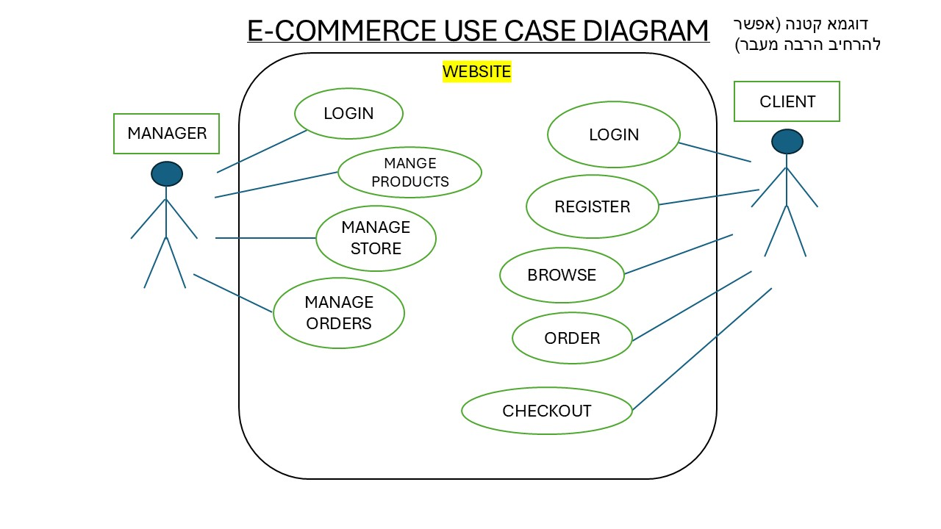
Use Case
לדוגמא

- רצף קריאות פונקציות מרכזיות בלוגיקה העסקית המרכזית של הפרויקט
הרשמה > אימות מייל > הוספה למאגר הלקוחות

כניסה > אימות בשרת > מעבר לחלון רלוונתי למשתמש (לקוח\מנהל) > התנתקות

תשלום על עגלת מוצרים > קליטת פרטים > הוספת הזמנה > קבלת אישור מחברת האשראי > מייל אישור ללקוח > ניהול הזמנה על ידי הצוות עד מסירה או ביטול

Sequence diagram

Data flow

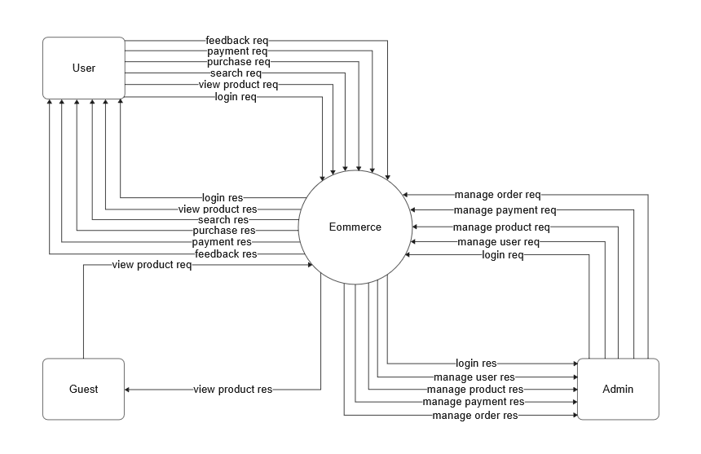
הנה דוגמה פשוטה למבנה של דיאגרמת זרימת נתונים (DFD) עבור מערכת חנות אינטרנטית, המחולקת לפי רמות הפירוט המקובלות:
רמת הקשר (Level 0) – מבט על
ברמה זו החנות האינטרנטית מיוצגת כ"קופסה שחורה" אחת מרכזית, המקשרת בין הישויות החיצוניות בלבד:
- הלקוח שולח פרטי הזמנה ופרטי תשלום אל המערכת.
- המערכת שולחת ללקוח אישור הזמנה וחשבונית.
- המערכת שולחת לספק האשראי בקשת חיוב, ומקבלת ממנו אישור תשלום.
- המערכת שולחת למחסן/חברת שילוח פרטי משלוח ומקבלת עדכון סטטוס הפצה.

רמה 1 (Level 1) – פירוק התהליכים הפנימיים
כאן אנו מפרקים את החנות לתהליכים המרכזיים ומציגים היכן המידע נשמר (מאגרי נתונים):
1. תהליך: ניהול קטלוג וחיפוש מוצרים
- קלט מהלקוח: מילות חיפוש או בחירת קטגוריה.
- זרימת נתונים: התהליך שולף מידע מתוך מאגר נתונים: קטלוג מוצרים.
- פלט ללקוח: הצגת רשימת מוצרים, מחירים ומלאי זמין.
2. תהליך: ניהול עגלת קניות והזמנה
- קלט מהלקוח: לחיצה על "הוסף לעגלה" ואישור רכישה.
- זרימת נתונים:
  - התהליך מעדכן את מאגר נתונים: הזמנות (יוצר הזמנה חדשה בסטטוס "ממתין לתשלום").
  - התהליך פונה למאגר נתונים: קטלוג מוצרים כדי לשריין את המלאי באופן זמני.
3. תהליך: סליקה ועיבוד תשלום
- קלט מהלקוח: הזנת פרטי כרטיס אשראי.
- זרימת נתונים מול ישות חיצונית: התהליך שולח בקשה ומקבל אישור מחברת האשראי.
- זרימת נתונים פנימית:
  - מעדכן את סטטוס ההזמנה ל"שולם" במאגר נתונים: הזמנות.
  - שומר את פרטי העסקה במאגר נתונים: פיננסי/חשבוניות.
- פלט ללקוח: שליחת אישור תשלום למסך ולמייל.
4. תהליך: אספקה ועדכון מלאי
- קלט מהמאגר: קריאת הזמנות שסומנו כ"שולמו" מתוך מאגר נתונים: הזמנות.
- זרימת נתונים:
  - שליחת פקודת אריזה לישות חיצונית: מחסן/שילוח.
  - עדכון סופי של כמות המלאי במאגר נתונים: קטלוג מוצרים.

יג. תיאור המרכיב האלגוריתמי – חישובי
איזה בעיה בא לפתור, איך יפתור?
סטטיסטיקה תהיה מגמות הקניות
תשובה: ברגע שמלאי מסויים פחות מחצי תוצג התראה למנהל למלא את המלאי ומידע עם מגמת הקנייה שלו בחודשים האחרונים

איסוף מידע וניתוחים סטטיסטיים )אנליטיקות(
תשובה: כניסת משתמשים, גיאומטריה חישובית וכו’.
לגבי מכירות של החנות ישמר מידע ויבוצע ניתוח נתונים.

יד. תיאור/התייחסות לנושאי אבטחת מידע
נא לציין אזורים הדורשים אבטחה, כגון: שרת, בקרת גישה לאתר, חשבונות משתמשים, מאגרי מידע וכיצד ניתן מענה.
נא ציין מס' מקרים ותגובות להם ניתן מענה אבטחתי.
תשובה: לרוב מהנ"ל ניתן מענה תוך שימוש בטכנולוגיות עדכנית הנזכרת לעיל וגם:
יישום HTTPS.
לצורך תשלום - Tokenization (טוקניזציה): החלפת מספר כרטיס האשראי ב"אסימון" (Token) חד-פעמי או קבוע.
השרת המקומי אינו שומר את כרטיס האשראי האמיתי, אלא ב AES-256: הצפנת נתוני כרטיסי אשראי השמורים בבסיס הנתונים.
(Data at Rest).HMAC: אימות שלמות הנתונים כדי לוודא שסכום הרכישה לא שונה בדרך.
API Gateways: ניהול מאובטח של התקשורת בין שרת האתר לשרת חברת הסליקה (Gateway).
זמינות האתר רק לגולשים מישראל על פי זיהוי IP. או רק למדינות ידידותיות.
אבטחת בסיסי נתונים: הצפנת נתונים רגישים המאוחסנים במסד הנתונים ובקרת גישה קפדנית.

טו. משאבים הנדרשים לפרויקט:
מספר שעות המוקדש לפרויקט, חלוקת עבודה בין חברי הצוות
תשובה: לפחות כמה שנדרש על פי הנהלים -כמה מאות שעות. עבודה עצמאית.
ציוד נדרש
תשובה:מחשב עם חיבור אינטרנט
תוכנות נדרשות
תשובה:עורך תוכנה מקצועי עם שלל אפשרויות להרצה וניתוח, דפדפן מודרני סטנדרטי.
ידע חדש שנדרש ללמוד לצורך ביצוע הפרויקט
תשובה: ידע טוב של הטכנולוגיות המוזכרות.
ספרות ומקורות מידע
תשובה: המרצה והאינטרנט.

טז.תכנית עבודה ושלבים למימוש הפרויקט

דרישות ואפיון

עיצוב ממשק המשתמש UI/UX

תכנון מסד הנתונים

פיתוח Frontend

עמודי האתר

נתיבי האתר

פיתוח Backend

מסד נתונים

מערכת משתמשים

מנהל

משתמש

מערכת ניהול אתר ומשתמשים וסטיסטיקות

אינטגרציות ותשלומים

בדיקות ותיקונים

פריסה בשרת

תכנון הבדיקות שיבוצעו
נא פרט בטבלה ,בדיקות תהליכיות ברמת משתמש בהן נדרשת המערכת לעמוד flow full
נא פרט בטבלה, מס' מייצג של בדיקות יחידה למודולים המרכזיים בהן נדרשת המערכת לעמודtest unit

יז.
TESTS TABLE (full flow & unit test)

תוצאה צפויה | מה נבדק | רכיב המערכת | מספר
המשתמש נרשם בהצלחה למערכת | יצירת משתמש חדש עם פרטים תקינים | הרשמת משתמש | 1
המשתמש מועבר לעמוד הבית | התחברות עם שם משתמש וסיסמה תקינים | התחברות | 2
מוצגת הודעת שגיאה ולא מתבצעת התחברות | התחברות עם סיסמה שגויה | התחברות | 3
כל המוצרים מוצגים בצורה תקינה | הצגת רשימת המוצרים | קטלוג מוצרים | 4
מוצגים המוצרים המתאימים לחיפוש | חיפוש לפי שם מוצר | חיפוש מוצרים | 5
מוצגים רק המוצרים מהקטגוריה שנבחרה | סינון לפי קטגוריה | סינון מוצרים | 6
כל פרטי המוצר מוצגים בצורה מלאה | הצגת פרטי מוצר | עמוד מוצר | 7
המוצר נוסף לעגלת הקניות | הוספת מוצר לעגלה | עגלת קניות | 8
הכמות והמחיר הכולל מתעדכנים | עדכון כמות מוצר | עגלת קניות | 9
המוצר מוסר מהעגלה | הסרת מוצר מהעגלה | עגלת קניות | 10
ההזמנה נשמרת במערכת | השלמת תהליך הרכישה | ביצוע הזמנה | 11
התשלום מאושר וההזמנה הושלמה | ביצוע תשלום תקין | תשלום | 12
פרטי המשתמש מוצגים בצורה תקינה | צפייה בפרטי המשתמש | פרופיל משתמש | 13
רשימת ההזמנות מוצגת | צפייה בהזמנות קודמות | היסטוריית הזמנות | 14
המוצר נוסף לקטלוג | הוספת מוצר חדש | ניהול מוצרים | 15
פרטי המוצר מתעדכנים | עריכת מוצר קיים | ניהול מוצרים | 16
המוצר מוסר מהמערכת | מחיקת מוצר | ניהול מוצרים | 17
סטטוס ההזמנה מתעדכן | שינוי סטטוס הזמנה | ניהול הזמנות | 18
רק מנהל מערכת יכול לגשת לפאנל | גישה לפאנל הניהול | הרשאות | 19
המשתמש מתנתק ומועבר למסך ההתחברות | יציאה מהמערכת | התנתקות | 20
הגישה נחסמת ומוצגת הודעת שגיאה | גישה ללא הרשאה לעמודים מוגנים | אבטחת מידע | 21

גרסאות בקרתversion control

תשובה: בקרת גרסאות מתבצעת בפרויקט דרך ה גיט וקישורו לגיטאב.
כך שכל הפרוייקט מגובה במחשב ובענן.

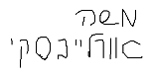

חתימת המנחה האישי

חתימת סטודנט (1)

יט.הערות ראש המגמה במכללה

כ. אישור ראש המגמה

שם: חתימה: תאריך:

